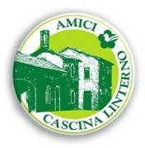 | Gli Amici della Cascina Linterno,  in collaborazione con l’Associazione “Unione Pescatori Aurora - ARCI”, nell’ambito della tradizionale  Sagra di Baggio 2010,  invitano tutta la Cittadinanza  all’incontro culturale: | 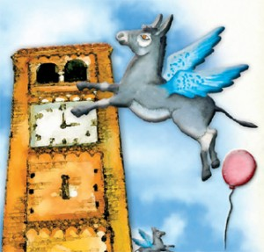

Alberto BEGA e Nino ROSSI

Ricordo di due grandi artisti meneghini

Conduce : Annamaria PAGANINI

Alla tastiera : Fabio FUMAGALLI

Intervengono alcuni rappresentanti

del Gruppo : “Milano 2000”

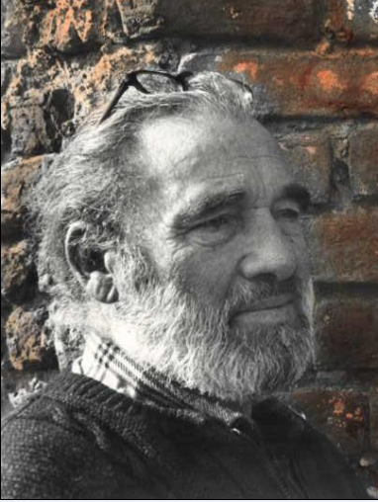 | 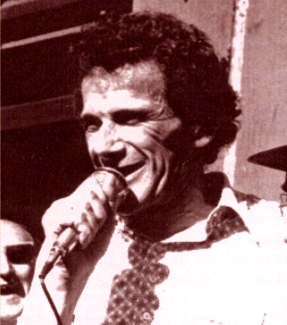
Salone Associazione “Unione Pescatori Aurora - ARCI”
Giovedì – 14 Ottobre 2010 - ore 21
Via Broggini, 25 – Milano - Parco delle Cave
Autobus 67 da MM1 Bande Nere - Ingresso libero sino ad esaurimento posti

Info: 334 7381384

